拉格朗日插值法

详情请参考：

1、《python数据挖掘与实战训练》 P61

2、<https://blog.csdn.net/L_0_Forever_LF/article/details/79410630>

3、<https://blog.csdn.net/littlely_ll/article/details/71107092>

# 推导

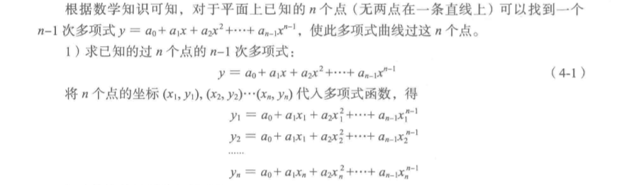

于是，我们构造一个函数，要满足可以渠道任意（xi，yi）这个点

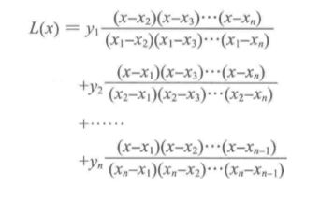

由上式可以发现，l(i)l(i)只有在xixi处取到值1，在xj(j≠i) xj(j≠i) 处都取到0 那么yil(i) yil(i) 这个多项式就可以取到点(xi,yi) (xi,yi) 且不影响其他n个点，用无数多个点就可以确定一个线，就可以求出线上的其他点，成为连续的函数，就可以用上式求出近似值L(x)

**问题：当插值点增减，多项式里的每一项都要变，这很不方便！！**

**所以提出：牛顿插值法**

求已知n个点对（x1，y1），（x2，y2），…,（xn，yn）的所有阶差商公式：

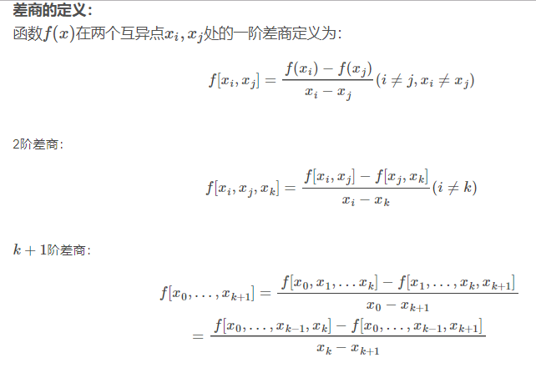

推导以上f(x)

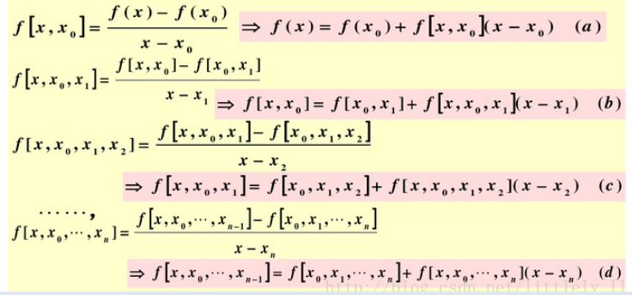

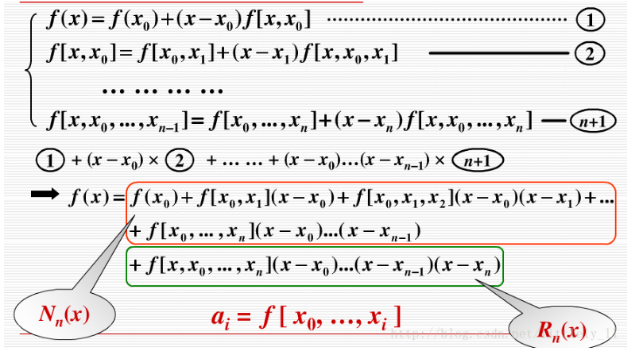

N(x)是逼近函数，R(x)是误差函数

牛顿插值法的优点：

1、当增加一个插值节点，前面各项均不变

2、也是多项式，取（xi，yi）不影响其他点，两者结果一样，只是表现形式不同